Handlungsanleitung

Meistertask – gemeinsame Projektarbeit
ToDo-Listen führen, Aufgaben im Überblick behalten und Projekte gut planen – vor allem in der gemeinsamen Projektarbeit fallen viele Dinge an. Mittlerweile gibt es zahlreiche digitale Anwendungen, die die eigene Arbeit und die Zusammenarbeit mit anderen unterstützen. Meistertask ist eine dieser Anwendungen, die sich durch ihre ansprechende, aufgeräumte Art auszeichnet und durchaus eine Alternative zum verbreiteten Trello darstellen kann.
Was ist Meistertask und was brauche ich für die Nutzung?
Meistertask ist eine Anwendung zum Aufgaben- und Projektmanagement. In der kostenlosen Basisversion kann es für kleine Projekte und mit mehreren Menschen gemeinsam genutzt werden. Die Anwendung kann als Programm heruntergeladen und am PC bzw. Laptop auch ohne stetige Internetverbindung genutzt werden. Darüber hinaus ist es im Internetbrowser und als App auf dem Smartphone nutzbar. Dafür ist eine Internetverbindung notwendig.
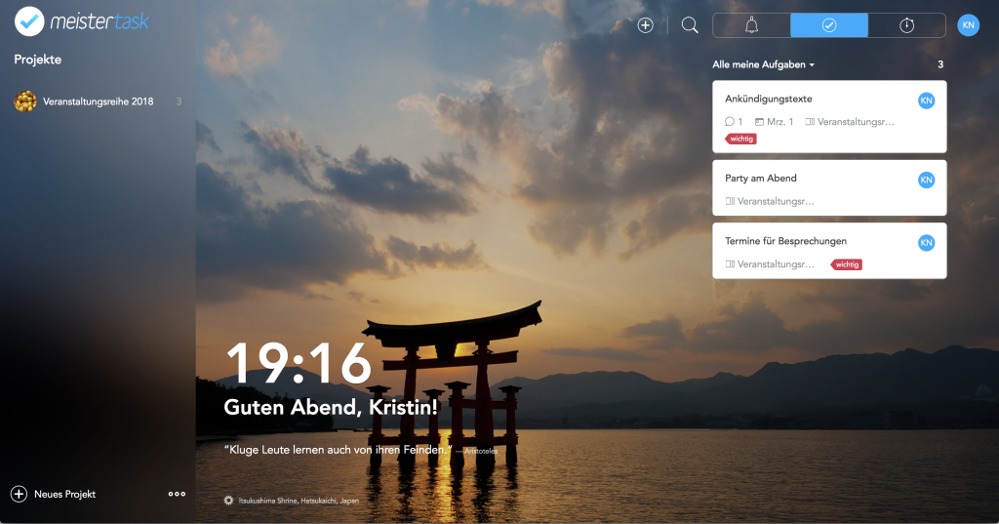
Screenshot einer individuellen Startseite der Meistertask-Oberfläche (nicht unter freier Lizenz)
Auf dem Startbildschirm sind alle Projekte übersichtlich erfasst und die Benachrichtigungen, eigene zu erledigende Aufgaben und eine Zeiterfassung, die selbst gesteuert werden kann, werden aufgeführt.
Wie nutze ich Meistertask?
Vergleichbar mit verschiedenen Ordnern erhält jedes Projekt einen eigenen Bereich. Das Projekt wird in einzelne Spalten und Aufgaben eingeteilt. Es ist möglich parallel an Aufgaben zu arbeiten und dabei den eigenen Arbeitsstand für sich und andere deutlich zu machen. Meistertask verfährt nach der Kanban-Methode einem bekannten Vorgehen im Bereich des Projektmanagements, in dem die Aufgaben einer Arbeit visualisiert werden und an denen zu einem Zeitpunkt gearbeitet wird.
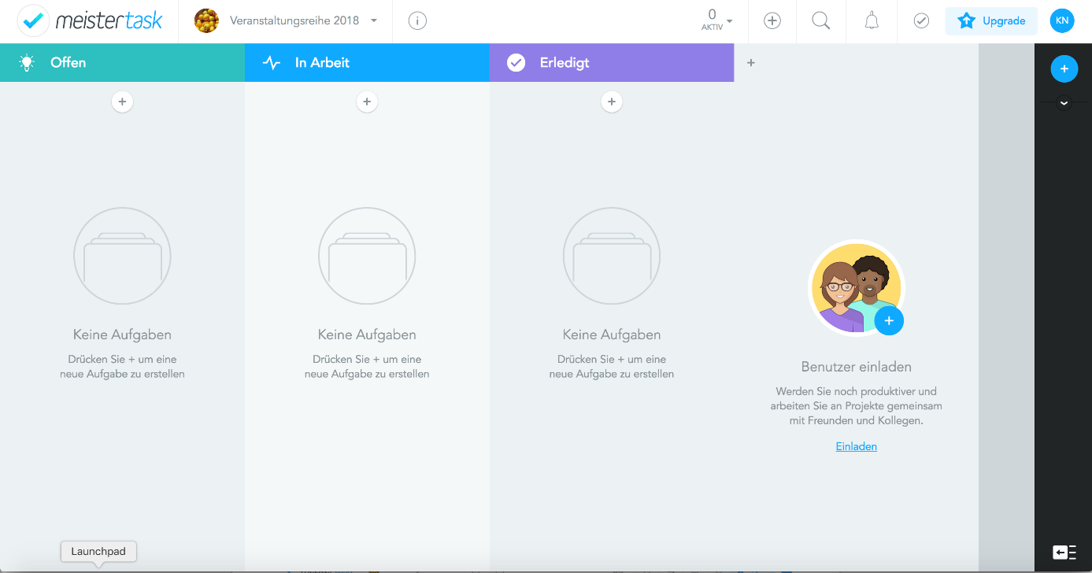
Screenshot eines Projekts in Meistertask (nicht unter freier Lizenz)
Vorab eingestellt sind die Spalten „offen“ für Aufgaben, die noch zu erledigen sind, „in Arbeit“ für Aufgaben, die aktuell bearbeitet werden, sowie „erledigt“ für Aufgaben, die bereits gemacht wurden. Je nach Arbeitsstand „wandern“ die Aufgabenfelder von Spalte zu Spalte.
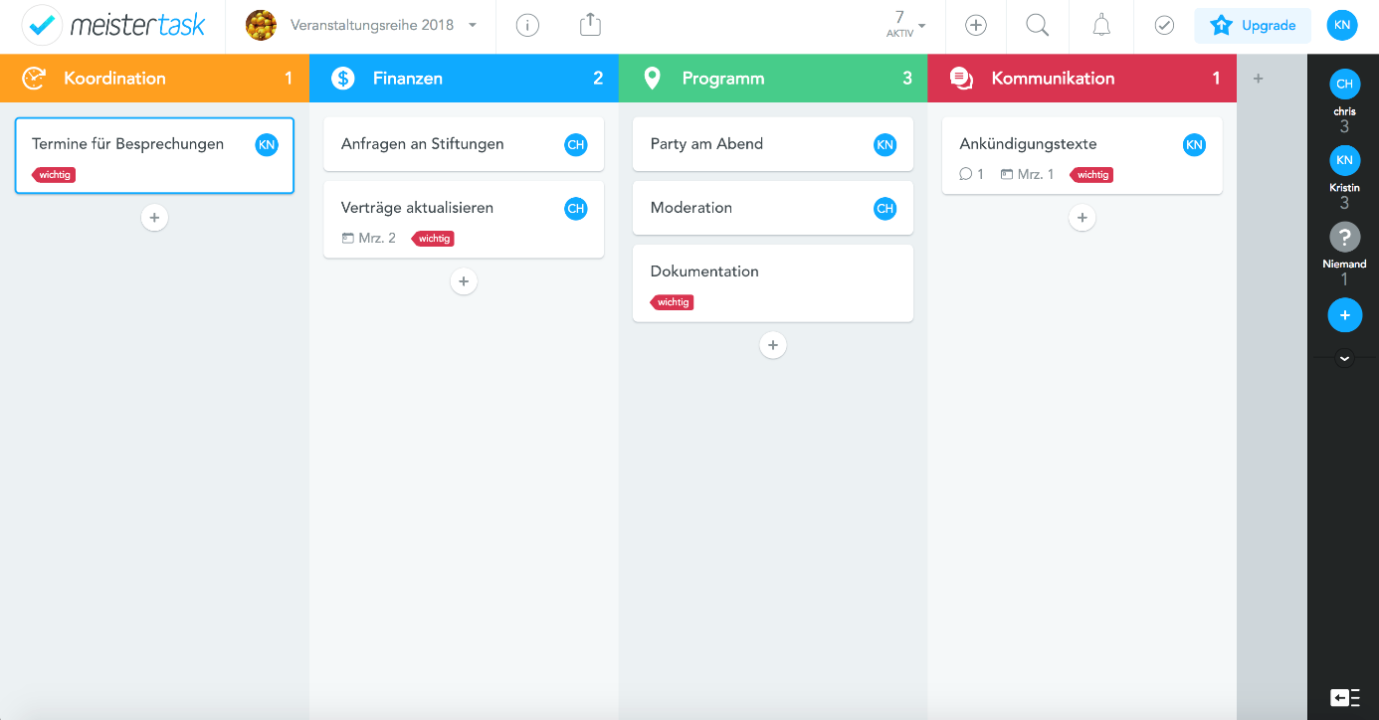
Screenshot einer exemplarischen Veranstaltungsplanung mit zwei Personen und verschiedenen Tätigkeits- und Aufgabenfeldern (nicht unter freier Lizenz)
Die voreingestellten Spalten lassen sich beliebig ändern. Sie sind erweiterbar und in Bezeichnung und Farben veränderbar. Es ist möglich, andere Personen zu einem Projekt einzuladen, weitere Spalten hinzuzufügen und neue Bezeichnungen zu wählen, beispielsweise können die Spalten nach inhaltlichen Bereichen des Projekts oder Zuständigkeiten der beteiligten Personen zu beschriften.
Eine neue Aufgabe wird in dem jeweiligen Bereich durch ein „+“ hinzugefügt. Es öffnet sich ein Feld, vergleichbar mit einer Aufgabenkarte.
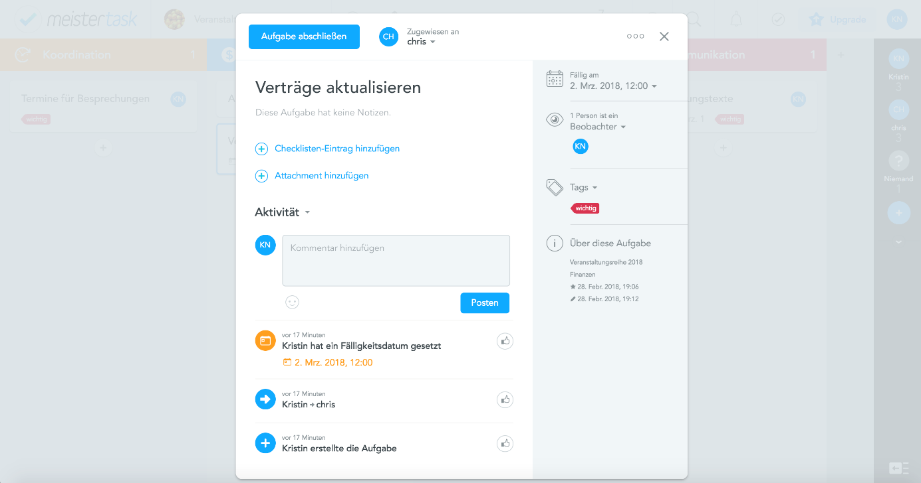
Aufgabenkarten bei Meistertask (Screenshot nicht unter freier Lizenz)
Die Aufgabenkarten können verschiedenen Teammitgliedern zugewiesen und in andere Spalten gezogen werden. Es ist möglich, Aufgaben ein Fälligkeitsdatum und Schlagwörter zu geben, Dokumente vom eigenen Computer, über Google Drive oder Dropbox anzuhängen sowie Kommentare und Checklisten zu hinterlassen.
Verbindung mit Mindmaps
Meistertask stammt vom gleichen Anbieter wie Mindmeister, eine Anwendung für digitale Mindmaps. Verknüpfungen zwischen Meistertask und Mindmeister sind gut möglich, indem Bereiche in Abzweigungen der Mindmap bei Meistertask als Aufgaben an bestimmte Personen vergeben werden können.
Darüber hinaus können weitere Dienste integriert werden, beispielsweise kann Slack mit Meistertask verbunden werden.
Fazit
Meistertask ist vergleichbar mit der Anwendung Trello. In den Grundfunktionen unterscheiden sich die beiden Anwendungen nicht besonders. Meistertask ermöglicht strukturiertes Arbeiten mit anderen Personen in moderner und frischer Umgebung. Es besticht vor allem dadurch, dass es aufgeräumt wirkt und ansprechend gestaltet ist. Durch die Möglichkeit zur Verbindung mit Mindmaps hebt Meistertask sich von anderen Programmen ab.
Der Sitz des Unternehmens ist in Deutschland und die Server befinden sich Deutschland und Österreich.

Link zu Meistertask: https://www.meistertask.com/de

CC BY SA 3.0 by Kristin Narr für wb-web

